Sensationelle Entdeckung am Amazonas

Unser Lebensstil zerstört die Keimvielfalt der Darmflora
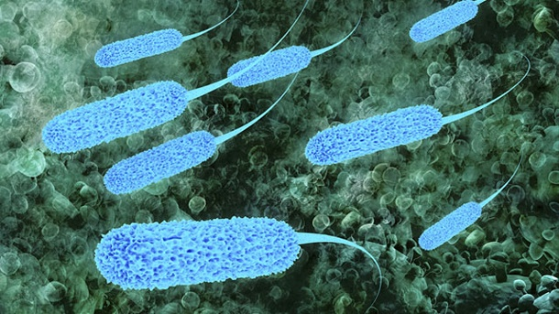

Wir könnten neidisch sein auf die Yanomami-Indianer am Amazonas. Ihre Welt ist in vielerlei Hinsicht noch heil, ihr Lebensstil harmonisch und gesund. Als einen Indikator dafür haben Forscher die Darmflora entdeckt. Denn die hat Auswirkungen auf das gesamte Wohlbefinden. Der isoliert lebende Stamm kennt kein Übergewicht, hat keine Probleme mit Allergien und Diabetes. Grund dafür sind wohl eine Vielzahl von Keimen und Bakterien. Eine Studie wirft neue Fragen über die mikrobielle Vielfalt unserer Vorfahren und darüber auf, ob moderne Ernährungsweisen und Lebensstile Bakterien zerstören, die für das Immunsystem wichtig sind.
Bei einem isoliert lebenden Indianerstamm im Amazonas haben Wissenschaftler eine beispiellose Vielfalt an Bakterien und Keimen in und am menschlichen Körper vorgefunden. Es ist wohl die weltweit größte Artenvielfalt. Ihre Studie über das Mikrobiom - Billionen meist nützlicher Bakterien - wirft Fragen zur modernen Ernährung auf - und zum Kampf gegen die zunehmende Resistenz von Bakterien gegen Antibiotika.
Mit der modernen Zivilisation hatten die Yanomami-Indianer bis zu ihrer Entdeckung keinen Kontakt - das ist ihr Vorteil. Der Leiter der Untersuchung, Jose Clemente von der Icahn School of Medicine in New York, sagte, dies eröffnete eine "einzigartige Gelegenheit, unsere mikrobische Vergangenheit unter das Mikroskop zu bringen". Die im und am menschlichen Körper lebenden Bakterien sind für die Gesundheit von großer Bedeutung.

Der Stamm lebt an einem geheimen Ort
Die Yanomami sind ein bekanntes Indianervolk im Amazonas. Das Dorf des Stammes, der für die Studie untersucht wurde, ist allerdings erst vor wenigen Jahren entdeckt worden und lebt im Grenzgebiet von Venezuela und Brasilien. Die Forscher sammelten im Jahr 2009 Haut-, Speichel- und Fäkalproben bei 34 Ureinwohnern. Die genaue Lage ihres Dorfes halten sie zu deren Schutz geheim.

Anfälligkeit für Immun- und Stoffwechselkrankheiten, Allergien, Asthma, Diabetes
Mitautorin Gloria Dominguez-Bello erklärt, die Ergebnisse stützten die Theorie, dass es einen Zusammenhang zwischen mikrobieller Vielfalt in der Bevölkerung entwickelter Länder und deren zunehmender Anfälligkeit für Immun- und Stoffwechselkrankheiten - Allergien, Asthma, Diabetes - gibt. "Die Herausforderung besteht darin, herauszufinden, was die wichtigen Bakterien sind, deren Funktion wir benötigen, um gesund zu sein", erklärte sie.

Körper braucht Bakterien-Vielfalt
Die meisten Studien zum humanen Mikrobiom wurden bislang an Amerikanern - im Rahmen des Humanen Mikrobiom-Projekts - und an Europäern vorgenommen. Zunehmend versuchen Wissenschaftler, diese Ergebnisse mit denen nicht westlicher Populationen zu vergleichen. "Es ist eine faszinierende Studie", erklärte Dr. Lita Proctor von den Nationalen Gesundheitsinstituten. "Je diverser dein Mikrobiom, umso mehr bringen diese Bakterien deinem Körper Eigenschaften, die du gebrauchen kannst."
Vergleiche der bakteriellen DNA der Yanomami zeigten, dass das Mikrobiom von Amerikanern gut 40 Prozent weniger divers ist. Das Yanomami-Mikrobiom war auch vielfältiger als das von anderen Ureinwohnerpopulationen, die mehr Kontakt zur Zivilisation haben, wie die Guahibo in Venezuela und die Landbevölkerung im südostafrikanischen Malawi. Der westliche Lebensstil scheint also die Anzahl der Mikroorganismen im Darm zu reduzieren.

Die größten Feinde der Darmflora
Nur in Maßen sollte man Zucker, tierische Fette und Alkohol zu sich nehmen. Diese fördern die Bildung schlechter Stoffwechselprodukte und fördern das Wachstum unliebsamer Darmbakterien. Auch können dadurch Entzündungen im Darm entstehen.
Rauchen schädigt die Darmzellen und bedingt Entzündungsreaktionen.
"Antibiotika können die Darmflora nachhaltig verändern, wenn diese über einen längeren Zeitraum eingenommen werden. Das führt häufig zu einem Leaky Gut Syndrom, dies wiederum begünstigt Nahrungsmittelunverträglichkeiten. Wer Antibiotika nehmen muss, sollte ergänzend, schon während der Antibiose ein Probiotikum einnehmen, um die Darmflora zu schützen"
Unter Mikronährstoffen finden sie probate Mittel.

Stille" Bakterienstämme sind das Geheimnis
Gentests brachten die Überraschung, dass die Yanomami "stille" Bakterienstämme haben, die gegen Antibiotika resistent sind. Nach ihrem "Einschalten" konnten sie einige moderne Antibiotika blockieren, erklärt Koautor Guatam Dantas. Die Bakterien kämen im Boden vor und die Yanomami hätten sie irgendwann aufgenommen. Diese Bakterien hätten Widerstandsgene als Abwehr von Wettbewerbern entwickelt.
Quelle: t-online. Themen

